La Commissione Culturale del Comune di Arogno propone il
Concerto di Natale
con
Ensemble Contrappunti Sonori
Sabato 14.12.2013 ore 20.30
Nella Chiesa Parrocchiale Santo Stefano di Arogno
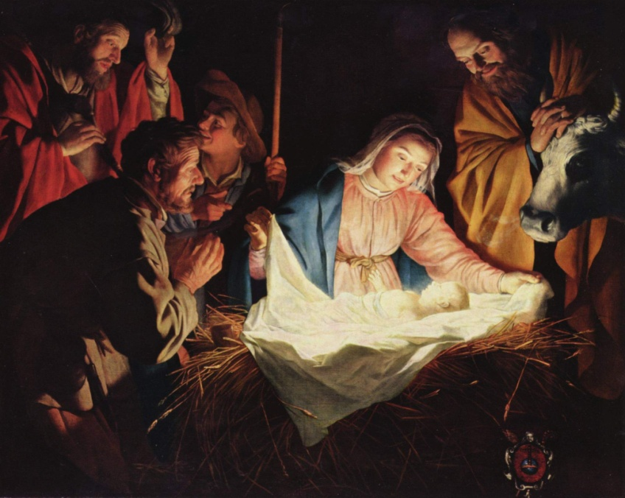

Musiche di G.Ph.Telemann, O.Respighi e J.S.Bach

Entrata libera
Dopo il concerto verranno offerti panettone e vin brulé sul sagrato della chiesa

